**《第10章 浮力 》单元测试卷**

**一．选择题（共15小题）**

1．如图情景中没有受到浮力的物体是（　　）

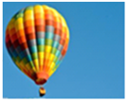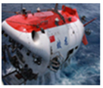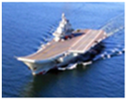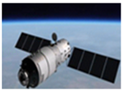

A．遨游的“天宫一号” B．航行的“辽宁号” C．下潜的“蛟龙”号 D．上升的热气球

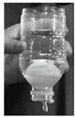2．王老师用自制教具演示了如下实验：将一只去盖、去底的饮料瓶的瓶口朝下，把乒乓球放入瓶内并注水，看到有少量水从瓶口流出，此时乒乓球静止（如图所示），然后用手堵住瓶口，一会儿乒乓球浮起来了，以下分析正确的是（　　）

A．乒乓球在图中位置静止时没有受到浮力作用

B．乒乓球上浮过程中，受到的浮力始终不变

C．乒乓球上浮过程中，受到的液体压强保持不变

D．乒乓球在图中位置静止时，是由于受到大气压的作用

3．在一个盛有水的容器中，乒乓球漂浮于水面上，乒乓球所受浮力的施力物体是（　　）

A．水 B．乒乓球 C．空气 D．盛水容器

4．物体浸在液体中受到的浮力大小（　　）

A．与物体的密度有关 B．与物体排开液体的体积有关

C．与物体的体积有关 D．与物体的重力有关

5．下列说法中正确的是（　　）

A．同一物体放入不同的液体中，受到的浮力一定不同

B．只要物体排开液体的体积大，那么该物体受到的浮力就一定大

C．浮在液面的物体所受到的浮力有可能比沉在液体底部的物体所受到的浮力小

D．处在同种液体中的不同物体，受浮力大的物体一定会上浮

6．质量相同的实心铝球与铁球分别浸没在水中，比较它们受到的浮力大小（ρ铁＞ρ铝）（　　）

A．铁球受到的浮力大 B．铝球受到的浮力大 C．一样大 D．无法比较

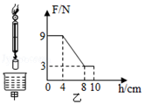7．如图甲为盛水的烧杯，上方有弹簧测力计悬挂的圆柱体，将圆柱体缓慢下降，直至将圆柱体全部浸入水中，整个过程中弹簧测力计示数F与圆柱体下降高度h变化关系的图象如图乙所示，g取10N/kg，不考虑液面的变化，下列说法错误的是（　　）

A．圆柱体受到的重力是9N B．圆柱体的密度是1.2×103kg/m3

C．圆柱体受到的最大浮力是6N D．当圆柱体刚好全部浸没时，下表面受到水的压强为400pa

8．通过改变浮力大小使物体上升的是（　　）

A．向盛有清水的杯子中加入食盐，沉在杯底的鸡蛋逐渐上浮

B．水舱排水，潜水艇从水底向水面升起

C．点燃油脂后，孔明灯冉冉升起

D．向浮筒内压入气体，沉船慢慢浮出水面

9．自重100t的轮船（含船载设备及船员），已知其排水量为1000t。当它在长江上满载航行时，下列判断不正确的是（ρ江水＝1.0×103kg/m3，ρ海水＝1.03×103kg/m3，g＝10N/kg）（　　）

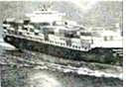A．轮船所装货物质量是9×105kg

B．轮船受到江水的浮力是107 N

C．轮船排开江水的体积是103m3

D．轮船从长江驶入大海，排水量将减小

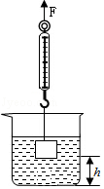10．如图所示，利用弹簧测力计将处于容器底部的物块缓慢上提。在物块从开始上提到离开水面的过程中，如图能正确表示弹簧测力计的示数F与物块底部离容器底部的高h的关系的是（　　）

A．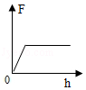 B．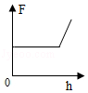 C．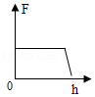 D．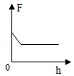

11．在江河湖海游泳的人上岸时，在由深水区域走向浅水区域的过程中，如果水底布满石子，以下感受和分析中合理的是（　　）

A．脚不疼，因为人越来越轻

B．脚不疼，因为水底对人的支持力越来越小

C．脚越来越疼，因为水底对人的支持力越来越大

D．脚越来越疼，因为人越来越重

12．将一块重为G1实心金属块挂在弹簧测力计上，将其浸没在盛满水的溢水杯中，从溢水杯中溢出的水重为G2，此时金属块受到的浮力为F，它们的大小关系正确的是（　　）

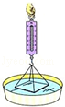A．F＜G1 B．F＞G1 C．F＜G2 D．F＞G2

13．如图，用弹簧测力计将玻璃板从水中缓慢提起，关于测力计示数的说法正确的是（　　）

A．玻璃板浸没在水中时最大 B．玻璃板全部在空气中时最大

C．玻璃板即将离开水面时最大 D．整个过程中测力计示数不变

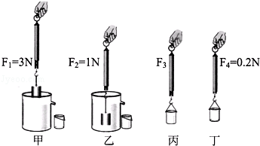14．某同学做“验证阿基米德原理的实验”，下面叙述正确的是（　　）

A．步骤乙中物体受到的浮力是1N

B．步骤乙中物体排开水的重力为1N

C．步骤丙中弹簧测力计的示数应该是2N

D．步骤乙中水对物体上下表面的压力差是2N

15．在某次实验操作时，小刚在一方形水槽底部系住一细棉线，细棉线另一端系一乒乓球，乒乓球完好，再将水槽静放在斜面上（斜面放置于水平地面上静止），然后，他向水槽中加水，待水足够多时，他观察到的现象与下列那幅图一致（　　）

A．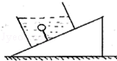 B．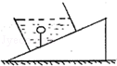 C．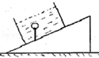 D．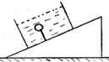

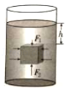**二．填空题（共9小题）**

16．如图所示，一个棱长为10cm的正方体悬浮在某液体中，上表面受到液体的压力F1为5N，下表面受到液体的压力F2为13N．则正方体受到的浮力为　 　N，正方体上表面到液面的距离＝　 　cm．（g＝10N/kg）

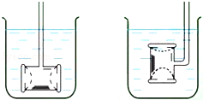17．如图所示，将两端蒙上绷紧程度相同的橡皮膜的玻璃圆筒浸没在水中，当玻璃圆筒沿水平方向放置时，水对玻璃圆筒两端的橡皮膜的压力F向左和F向右的大小关系是F向左　 　F向右（填“大于”“等于”或“小于”），当玻璃圆筒沿竖直方向放置时，水对玻璃圆筒两端的橡皮膜的压力F向上和F向下的大小关系是F向上　 　F向下（填“大于”、“等于”或“小于”），通过以上探究，你认为浮力产生的原因是　 　。

18．弹簧秤下吊着重为14.7N的正方形金属块，当它完全浸没在水中时，弹簧秤的示数为9.8N，则金属块排开水的重力为　 　N．若金属块上表面所受水的压力为19.6N，则金属块下表面所受水的压力为　 　N。

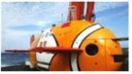19．2018年4月20日，我国最先进的自主潜水器“潜龙三号”（如图）成功首潜。潜水器长3.5m，高1.5m，扁形身体，外形象条大胖鱼，体积约5.4m3，下潜最大深度达3900m。

（1）假设海水密度不随深度变化，潜水器在上浮且未浮出水面过程中，受到水的浮力　 　，所受水的压强　 　。（均选填：变小/不变/变大）。

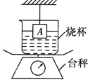（2）潜水器悬浮在海水中，所受到的浮力为　 　N．（海水密度约1.0×103kg/m3）

20．如图所示，台秤上放置一个装有适量水的烧杯，将一个质量为600g、体积为300cm3的长方体实心物体A用细线吊着，然后将一半浸入烧杯的水中（杯内水没有溢出，g＝10N/kg）。则：物体A所受的浮力为　 　N，细线对物体A的拉力为　 　N，将A缓慢提起直至将底部拉至水面的过程中，烧杯对台秤的压强　 　 （选填“变大”、“变小”或“不变”）。

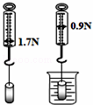21．小明利用如图所示器材探究“在水中下沉的物体是否受到浮力呢？”。依据实验可知物块所受的浮力大小为　 　N，物块的体积是　 　m3（g取10N/kg）。如果物块继续下沉，假设不触碰到杯底，则弹簧测力计示数　 　（选填“增大”、“减小”或“不变”）

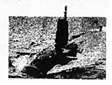22．如图是我军新型潜艇正准备出海进行远航巡逻。潜艇工作时是悬浮在水中的，工作时从浅水区进入深水区，它所受水的压力　 　（选填“变大”、“变小”或“不变”），此时高压水舱要　 　（选填“吸进”或“排出”）海水。

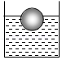23．如图所示，容器内装有一定量的水，将一质量分布均匀的球形物体放入水中静止时，该物体恰有的体积露出水面，则该物体的密度是　 　kg/m3，现将部分酒精倒入容器内（液体未溢出），此时小球露出液面部分的体积　 　，该物体受到的浮力将　 　。（两空均选填“增大”、“减小”或“不变”）

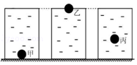24．有三个相同的烧杯都装满水，现将体积相同材料不同的甲乙丙三个实心小球，依次轻轻地放入三个烧杯中，结果是甲球下沉至杯底，乙球漂浮，丙球悬浮，如图所示。三个小球中密度最大的　 　，受到的浮力大小关系是　 　。三个烧杯中水对烧杯底部的压强大小关系是　 　烧杯底部对桌面的压强大小关系是　 　（大小关系用不等式或等式表示）。

**三．实验探究题（共6小题）**

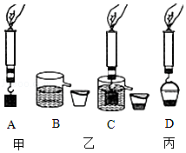25．如图所示是小明同学验证阿基米德原理的一个实验过程图，已知弹簧测力计每小格1N，请根据小明的实验过程回答下列问题：

（1）图中　 　（填写字母符号）两个步骤是为了测量浮力的大小，由图可知物体所受浮力的大小为　 　N。

（2）小明在实验操作中遗漏的一个步骤是：　 　。

（3）指出小明在实验操作中的一处错误：　 　；由于这个错误操作，导致实验中测得的浮力F与溢出水的重力G的大小关系：F　 　G（选填“大于”、“小于”或“等于”）。

（4）改正实验中的错漏之处后，小明顺利完成实验，他对实验过程进行了如下分析，其中错误的是　 　（选填“甲”、“乙”或“丙”）。

甲、在步骤C的操作中，如果只将石块的一部分浸入水中，也能得到正确的结论

乙、在步骤C的操作中，如果石块碰到容器底且对底部产生压力时，对实验结果有影响

丙、实验前，没挂重物时弹簧测力计已经有示数，如果没有调零就进行了四次测量（均未超过量程），对实验结果有影响。

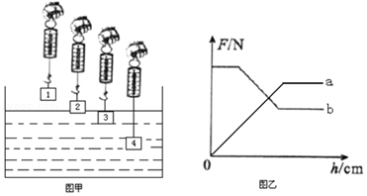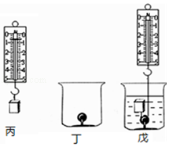26．在探究浮力大小与哪些因素有关的实验中。

（1）如图甲所示，依次将物体缓缓浸入水中。

①从位置2→3的过程中，物体受到的重力　 　，受到的浮力　 　。（均选填“变大”、“变小”或“不变”）

②从位置3→4的过程中，物体受到的浮力　 　，说明物体受到的浮力与浸没的深度　 　（选填“有关”或“无关”）。

③图乙中的　 　（选填“a”或“b”）能反映测力计示数在甲图实验过程中的变化。

④实验中用手提着测力计，可能会使测力计示数不稳定，你的改进建议是　 　。

（2）学习浮力知识后，课外活动小组的同学发现学校水池的水面上有一形状不规则且不吸水的小固体漂浮物，为研究该物体密度，小组同学找来了弹簧测力计、滑轮、塑料吸盘、细线等器材，进行了如下实验。

⑤如图丙所示，擦干该物体，静止时读出弹簧测力计的示数为F1。

⑥如图丁所示，将滑轮的轴固定在吸盘的挂钩上，挤出吸盘内部的空气，吸盘在　 　的作用下被紧紧压在烧杯底部。

⑦如图戊所示，在烧杯中倒入适量的水，将木块放入水中后，用弹簧测力计将木块　 　，再读出弹簧测力计的示数为F2，则该物体的密度ρ＝　 　。（用字母表示物体的密度。已知水的密度为ρ水，忽略绳重与摩擦）

⑧为确保实验成功，请你提出一条合理的建议：　 　。

27．小明每天测量同一个鸡蛋的质量，再把鸡蛋放入水中，观察它的浮沉情况后，取出放

好。下表是他记录的部分数据及现象。（鸡蛋的体积保持不变，g＝10N/kg，ρ水＝1.0×103kg/m3）

|  |  |  |  |  |  |  |
| --- | --- | --- | --- | --- | --- | --- |
|  | 第1天 | 第8天 | 第29天 | 第57天 | 第58天 | 第70天 |
| 质量m/g | 66.8 | 66.2 | 64.4 | 62.0 | 61.9 | 60.8 |
| 鸡蛋  在水  中的  位置 | 菁优网：http://www.jyeoo.com | | | | | |
| 沉底 | 沉底 | 沉底 | 悬浮 | 漂浮 | 漂浮 |

（1）由第57天数据和现象可知鸡蛋的体积是　 　cm3。

（2）第1天鸡蛋受到的浮力　 　第70天鸡蛋受到浮力（选填“大于”、“小于”或“等于”）。你的判断依据是　 　。

（3）根据表格的现象你判断鸡蛋已存放时间的长短的方法是　 　。

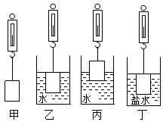28．某同学在“探究浮力大小与哪些因素有关”的实验中，进行了如下操作。

（1）如图甲所示，先用已调好的弹簧测力计吊着石块，弹簧测力计的示数为1.6N，然后让石块完全浸没在水中如图乙所示，弹簧测力计的示数变为1N，则石块受到水的浮力为　 　N。

（2）如图丙，用弹簧测力计缓慢将石块拉出水面，随着石块露出水面的体积越来越大，观察到弹簧测力计的示数也越来越大，则石块受到的水的浮力越来越　 　（选填“大”或“小”），说明浮力的大小与石块浸入水中的体积有关。

（3）通过比较图　 　和图丁，可以探究浮力大小跟液体密度是否有关。

29．边长为10cm的立方体物块（ρ物＜ρ水）放入圆柱形容器底部，如图1所示。逐渐向容器内倒入水（水未溢出），测量容器内水的深度h，分别计算出该物块对应受到的浮力F浮，并绘制了如图2（实线）所示的图象。（g取10N/kg）

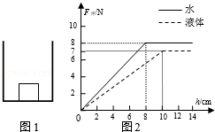（1）在水中，h＝12cm时，物块处于　 　状态（选填“漂浮”、“悬浮”、“沉底”），物块重为　 　N。

（2）更换一种液体重复上述实验，绘制了如图2（虚线）所示的图象。h＝12cm时，物块处于　 　状态（选填“漂浮”、“悬浮”、“沉底”），若液体的密度为ρ液，则ρ物：ρ液　 　。

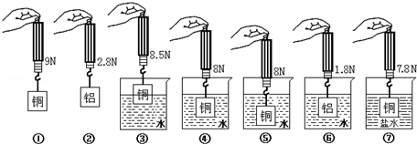30．在探究“浮力的大小与什么因素有关”的实验中，班级的“物理小博士”为同学们做了如图所示的一系列实验，实验中的铜块与铝块体积相同。

（1）做①③④三次实验是为了探究浮力的大小与　 　的关系，得出的结论是　 　。

（2）分析　 　三次的实验数据，可知浮力的大小与物体浸入液体内的深度　 　（“有关”或“无关”）。

（3）做①②④⑥四次实验是为了探究浮力的大小与物重的关系，得出的结论是　 　。

（4）做　 　三次实验可探究浮力的大小与液体密度的关系，可得出的结论是　 　。

**四．计算题（共5小题）**

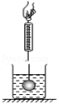31．如图所示，质量为7.8kg的实心合金球被轻细线悬挂于弹簧测力计下端，并浸没在水中处于静止状态，此时弹簧测力计的示数为48N．已知图中盛水容器的底面积为0.05m2，取g＝10N/kg。求：

（1）该合金球所受浮力的大小？

（2）与球未放入水中时相比，合金球浸没后水对容器底部的压强增大多少？

（3）该合金球的密度是多大？

32．如图，正方形物块边长为10cm，漂浮于足够高的底面积为S0的盛有足量水的圆柱形容器中，有1/5体积露出水面。g取10N/kg。求：

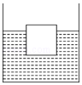（1）该物块受到浮力； （2）该物块的密度；（3）若未投入物块时，水对容器底部的压力为F0．试求出物块漂浮时，水对容器底部的压力F1并求出物块浸没时水容器底部的压强；

33．将一铁球挂在弹簧测力计下，在空气中测力计的示数为7.9N，将铁球浸没在水中时，测力计的示数为5.9N．已知ρ水＝1.0×103kg/m3，ρ铁＝7.9×103kg/m3，求：

（1）铁球浸没在水中受到的浮力；

（2）铁球的体积；

（3）用两种方法通过计算说明该铁球是实心还是空心的。

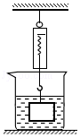34．如图所示，用弹簧测力计拉着一个重12N的实心金属块浸入水中，当金属块浸没时，弹簧测力计的示数为4N，水的密度为1.0×103kg/m3，g取10N/kg。

求：（1）金属块浸没时受到的浮力；

（2）金属块的体积。

35．悬浮在海水中的潜艇排开海水的质量为3×106kg（g＝10N/kg，海水的密度取1×103kg/m3）．求：

（1）潜艇排开的海水所受重力？

（2）潜艇所受浮力多大？

（3）潜水艇排开海水的体积？

（4）处于水下150m深度处有一个面积为2.4m2的舱盖，求它所受海水的压强和压力各是多大。

**人教新版八年级下学期《第10章 浮力 》2019年单元测试卷**

**参考答案**

**一．选择题（共15小题）**

1．A； 2．A； 3．A； 4．B； 5．C； 6．B； 7．B； 8．A； 9．D； 10．B； 11．C； 12．A； 13．C； 14．D； 15．B；

**二．填空题（共9小题）**

16．8； 6.25； 17．等于； 大于； 液体对物体上下表面的压力差； 18．4.9； 24.5； 19．不变； 变小； 5.4×104； 20．1.5； 4.5； 变小； 21．0.8； 8×10﹣5； 不变； 22．变大； 吸进； 23．0.6×103； 减小； 不变； 24．ρ甲＞ρ丙＞ρ乙； F甲＝F丙＞F乙； p甲＝p乙＝p丙； p′甲＞p′乙＝p′丙；

**三．实验探究题（共6小题）**

25．A、C； 1； 测量空桶的重力G； 没有将溢水杯中的水装满； 大于； 丙； 26．不变； 变大； 不变； 无关； b； 将测力计挂在铁架台上，通过调节物体浸入水中的深度来读数； 大气压； 全部拉入水中； ρ水； 增大吸盘的面积； 27．62； 大于； 阿基米德原理F浮＝ρ水gV排； 鸡蛋的浮沉情况； 28．0.6； 小； 乙； 29．漂浮； 8； 沉底； 8：7； 30．排开液体的体积； 浮力的大小与排开液体的体积有关； ①④⑤； 无关； 浮力的大小与物重无关； ①④⑦； 浮力的大小与液体的密度有关；

**四．计算题（共5小题）**

31．　　　； 32．　　　； 33．　　　； 34．　　　； 35．　　　；

声明：试题解析著作权属菁优网所有，未经书面同意，不得复制发布

日期：2019/5/21 15:01:29；用户：18675977450；邮箱：18675977450；学号：27845732